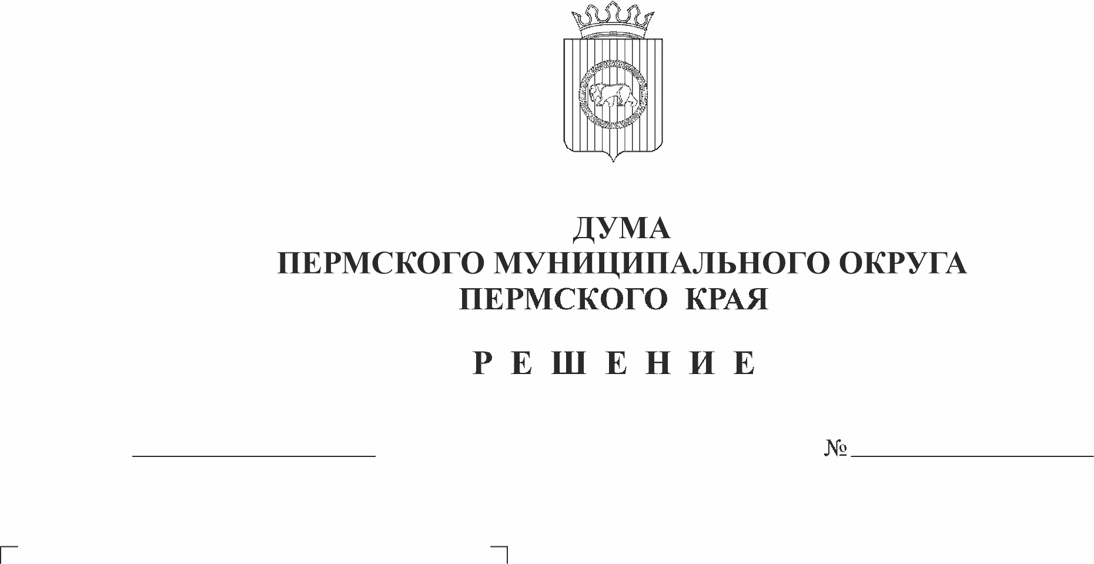
Об установлении границ территории, на которой осуществляется территориальное общественное самоуправление «Новые Протасы»
20.11.2025
459
В соответствии со статьей 50 Федерального закона от 20 марта 2025 г. № 33-ФЗ «Об общих принципах организации местного самоуправления в единой системе публичной власти», Законом Пермского края от 29 апреля 2022 г. № 75-ПК «Об образовании нового муниципального образования Пермский муниципальный округ Пермского края», статьей 15, пунктом 1 части 2 статьи 25 Устава Пермского муниципального округа Пермского края, пунктом 7.9 раздела VII Порядка организации и осуществления территориального общественного самоуправления в Пермском муниципальном округе Пермского края, утвержденного решением Думы Пермского муниципального округа Пермского края от 23 марта 2023 г. № 147, на основании заявления об изменении границ территориального общественного самоуправления «Новые Протасы», протокола общего собрания граждан местной общественной организации «Территориальное общественное самоуправление «Новые Протасы» от 05 октября 2024 г. № 24, план-схемы территории с описанием измененных границ территориального общественного самоуправления «Новые Протасы»
Дума Пермского муниципального округа Пермского края РЕШАЕТ:
1. Установить следующие границы территории, на которой осуществляется территориальное общественное самоуправление «Новые Протасы»:
улицы Ясная, Туманная, Закатная, Хорошая, Счастливая, Рассветная, Радужная, Кольцевая, Добрая, Малая 1-я, Малая 2-я поселка Протасы Пермского муниципального округа Пермского края.
2. Признать утратившим силу решение Совета депутатов Култаевского сельского поселения от 28 сентября 2016 г. № 219 «Об утверждении границ местной общественной организации «Территориальное общественное самоуправление «Новые Протасы».
3. Опубликовать (обнародовать) настоящее решение в бюллетене муниципального образования «Пермский муниципальный округ» и разместить на официальном сайте Пермского муниципального округа в информационно-телекоммуникационной сети «Интернет» (www.permokrug.ru).
4. Настоящее решение вступает в силу со дня его официального опубликования.
5. Контроль за исполнением настоящего решения возложить на комитет Думы Пермского муниципального округа Пермского края по развитию местного самоуправления и социальной политики.

Председатель Думы
Пермского муниципального округа Д.В. Гордиенко

Глава муниципального округа –
глава администрации Пермского
муниципального округа О.Н. Андрианова

